
BỘ GIÁO DỤC VÀ ĐÀO TẠO
TRƯỜNG ĐẠI HỌC CÔNG NGHỆ TP. HCM

Tên Đề Tài:
XÂY DỰNG ỨNG DỤNG THU THẬP DỮ LIỆU SẢN PHẨM ĐỒ CÂU TỪ WEBSITE VUADOCAU.COM SỬ DỤNG SELENIUM VÀ PANDAS

Giáo viên hướng dẫn : Th.Sĩ Lê Nhật Tùng
Lớp: 23DKHA1
Họ và Tên Thành Viên : MSSV:
- Phạm Nguyễn Quốc Bình 2386400007
- Nguyễn Trần Vĩnh An 2386400002

TP.Hồ Chí Minh, ngày 29 tháng 12 năm 2025
NHẬN XÉT CỦA GIÁO VIÊN

TP.HCM, ngày 29 tháng 12 năm 2025
Giáo viên hướng dẫn
(Ký tên, đóng dấu)

LỜI CAM ĐOAN

Chúng tôi xin cam đoan rằng:
Toàn bộ nội dung trình bày trong báo cáo với đề tài “Xây dựng ứng dụng thu thập dữ liệu sản phẩm đồ câu từ website Vuadocau.com sử dụng Selenium và Pandas” là kết quả nghiên cứu do chính nhóm chúng tôi thực hiện dưới sự hướng dẫn của giảng viên.
Các số liệu, kết quả phân tích, đoạn mã chương trình và nhận xét được trình bày trong báo cáo là trung thực, khách quan và chưa từng được công bố trong bất kỳ công trình nghiên cứu nào khác. Mọi thông tin, tài liệu tham khảo từ các nguồn bên ngoài đều đã được trích dẫn đầy đủ, rõ ràng và đúng quy định.
Chúng tôi xin cam đoan không sao chép, không sử dụng trái phép kết quả nghiên cứu của cá nhân hay tổ chức nào khác. Nếu phát hiện có bất kỳ hành vi gian lận học thuật nào, chúng tôi xin hoàn toàn chịu trách nhiệm trước Nhà trường và giảng viên hướng dẫn.
Chúng tôi hy vọng rằng báo cáo này sẽ mang lại những thông tin hữu ích, góp phần hỗ trợ cho việc nghiên cứu, học tập và ứng dụng thực tiễn trong lĩnh vực thu thập và phân tích dữ liệu thương mại điện tử.

TP. Hồ Chí Minh, ngày 29 tháng 12 năm 2025

Sinh viên thực hiện
Phạm Nguyễn Quốc Bình
Nguyễn Trần Vĩnh An

LỜI NÓI ĐẦU
Trong bối cảnh cuộc Cách mạng Công nghiệp 4.0 đang diễn ra mạnh mẽ, dữ liệu đã và đang trở thành một nguồn tài nguyên quan trọng, đóng vai trò then chốt trong việc hỗ trợ ra quyết định, tối ưu hóa hoạt động kinh doanh và nâng cao năng lực cạnh tranh của doanh nghiệp. Đặc biệt, trong lĩnh vực thương mại điện tử, việc thu thập, xử lý và phân tích dữ liệu sản phẩm là yếu tố không thể thiếu để nắm bắt xu hướng thị trường và hành vi tiêu dùng.
Thị trường đồ câu cá tại Việt Nam tuy là một lĩnh vực mang tính chuyên biệt nhưng đang phát triển nhanh chóng, với sự tham gia của nhiều thương hiệu trong và ngoài nước. Website Vuadocau.com là một trong những nền tảng thương mại điện tử tiêu biểu, cung cấp đa dạng các sản phẩm như cần câu, máy câu, dây câu, mồi câu và phụ kiện đi kèm. Tuy nhiên, dữ liệu sản phẩm trên website có cấu trúc phức tạp, đặc biệt là các sản phẩm có nhiều biến thể về kích thước, màu sắc và mức giá, gây khó khăn cho việc thu thập dữ liệu bằng phương pháp thủ công.
Xuất phát từ thực tế đó, nhóm chúng em lựa chọn đề tài “Xây dựng ứng dụng thu thập dữ liệu sản phẩm đồ câu từ website Vuadocau.com sử dụng Selenium và Pandas” với mục tiêu xây dựng một hệ thống tự động hóa có khả năng thu thập dữ liệu chính xác, đầy đủ và có cấu trúc. Đề tài tập trung vào việc ứng dụng các công nghệ mã nguồn mở như Python, Selenium, Pandas và MongoDB để giải quyết bài toán thu thập dữ liệu động, xử lý dữ liệu thô, lưu trữ và phục vụ cho các bước phân tích dữ liệu chuyên sâu.
Trong quá trình thực hiện đề tài, mặc dù đã có nhiều cố gắng nghiên cứu, tìm hiểu và thử nghiệm, nhưng do giới hạn về thời gian, kinh nghiệm thực tế và kiến thức chuyên môn, báo cáo không tránh khỏi những thiếu sót nhất định. Nhóm chúng em rất mong nhận được sự góp ý, nhận xét từ quý Thầy/Cô để đề tài được hoàn thiện hơn và có giá trị ứng dụng cao hơn trong thực tiễn.
Chúng em xin chân thành cảm ơn quý Thầy/Cô đã tận tình hướng dẫn, truyền đạt kiến thức và tạo điều kiện thuận lợi để nhóm hoàn thành đồ án này.

Nội dung
LỜI CAM ĐOAN 3
LỜI NÓI ĐẦU 4
CHƯƠNG 1: TỔNG QUAN VỀ ĐỀ TÀI 5
1.1. Đặt vấn đề 5
1.1.1. Sự bùng nổ của Thương mại điện tử và nhu cầu dữ liệu thị trường 5
1.1.2. Đặc thù phức tạp của dữ liệu ngành Đồ câu 5
1.1.3. Hạn chế của phương pháp thu thập thủ công 6
1.1.4. Tính cấp thiết của giải pháp tự động hóa 6
1.2. Mục tiêu nghiên cứu 6
1.2.1. Mục tiêu tổng quát 6
1.2.2. Mục tiêu cụ thể 7
1.3. Đối tượng và Phạm vi nghiên cứu 8
1.4. Ý nghĩa thực tiễn 8
1.4.1. Đối với doanh nghiệp và hộ kinh doanh đồ câu 8
1.4.2. Đối với người tiêu dùng và cộng đồng cần thủ 9
1.4.3. Đóng góp vào lĩnh vực Khoa học dữ liệu (Data Science) 9
CHƯƠNG 2: CƠ SỞ LÝ THUYẾT VÀ CÔNG NGHỆ 10
2.1. Tổng quan về Web Scraping 10
2.1.1. Định nghĩa Web Scraping 10
2.1.2. Quy trình hoạt động cơ bản 10
2.1.3. Các thách thức kỹ thuật trong Web Scraping 11
2.2. Ngôn ngữ lập trình Python 12
2.2.1. Giới thiệu và Lịch sử phát triển 12
2.2.2. Tại sao Python phù hợp cho Khoa học dữ liệu và Web Scraping? 13
2.3. Thư viện Selenium WebDriver 13
2.3.1 Khái niệm 13
2.3.2. Kiến trúc của Selenium WebDriver 13
2.3.3. Cơ chế hoạt động 14
2.4. Cấu trúc DOM và HTML 15
2.4.1. Giải thích DOM (Document Object Model) 15
2.4.2. Các phương pháp định vị phần tử (Locators) 15
2.5. Thư viện Pandas và Cấu trúc dữ liệu 16
2.5.1. Giới thiệu Pandas DataFrame 16
2.5.2. Khả năng xử lý dữ liệu của Pandas 16
CHƯƠNG 3: PHÂN TÍCH VÀ THIẾT KẾ HỆ THỐNG 16
3.1. Phân tích cấu trúc website Vuadocau.com 16
3.1.1. Phân tích giao diện trang danh sách (Category/Shop Page) 17
3.1.2. Phân tích giao diện trang chi tiết (Product Detail Page) 18
3.2. Yêu cầu hệ thống 18
3.2.1. Yêu cầu chức năng 18
3.2.2. Yêu cầu phi chức năng 20
3.3. Thiết kế sơ đồ thuật toán (Flowchart) 21
3.4. Thiết kế dữ liệu đầu ra 22
CHƯƠNG 4: KẾT QUẢ THỰC NGHIỆM 22
4.1. Quá trình thực thi thu thập dữ liệu 22
4.1.1. Giai đoạn 1 (Lấy link) 22
4.1.2. Giai đoạn 2 (Cào chi tiết) 23
4.2. Tiền xử lý và Làm sạch dữ liệu (Data Preprocessing) 25
4.2.1. Bước đầu tiên 25
4.2.2. Bước 2 26
4.2.3. Bước 3 26
4.2.4. Bước 4 26
4.2.5. Bước 5 27
4.3. Phân tích và trực quan hoá dữ liệu 27
CHƯƠNG 5: KẾT LUẬN VÀ KIẾN NGHỊ 29
5.1. Kết luận chung 29
5.2. Đánh giá hiệu suất của selenium Webdriver 30
5.3. Ưu điểm và hạn chế của hệ thống 31
5.3.1. Ưu điểm 31
5.3.2. Hạn chế 31
5.4 Nhận xét 31

CHƯƠNG 1: TỔNG QUAN VỀ ĐỀ TÀI

1.1. Đặt vấn đề

1.1.1. Sự bùng nổ của Thương mại điện tử và nhu cầu dữ liệu thị trường
Trong thập kỷ qua, cuộc Cách mạng Công nghiệp 4.0 đã thay đổi hoàn toàn diện mạo của nền kinh tế toàn cầu, và Việt Nam không nằm ngoài xu thế đó. Thương mại điện tử (E-commerce) đã trở thành một kênh mua sắm thiết yếu, không chỉ đối với các mặt hàng tiêu dùng nhanh mà còn lan rộng sang các lĩnh vực giải trí chuyên biệt, trong đó có bộ môn câu cá thể thao và giải trí.
Sự chuyển dịch từ mua sắm truyền thống sang trực tuyến mang lại sự tiện lợi lớn cho người tiêu dùng nhưng đồng thời cũng tạo ra một thách thức mới: Sự quá tải thông tin. Với hàng nghìn sản phẩm đa dạng từ cần câu, máy câu, dây câu cho đến các phụ kiện nhỏ lẻ, việc người mua tìm kiếm được sản phẩm phù hợp với mức giá tốt nhất, hoặc việc các đại lý bán lẻ muốn khảo sát giá cả của đối thủ cạnh tranh để điều chỉnh chiến lược kinh doanh, đang trở nên ngày càng khó khăn và tốn kém thời gian.

1.1.2. Đặc thù phức tạp của dữ liệu ngành Đồ câu
Khác với các mặt hàng thông thường như sách hay quần áo, các thiết bị đồ câu có đặc thù kỹ thuật rất cao và cấu trúc giá phức tạp. Một sản phẩm (ví dụ: Cần câu tay) thường không chỉ có một mức giá cố định mà tồn tại dưới dạng "Sản phẩm biến thể". Điều này có nghĩa là cùng một tên sản phẩm nhưng sẽ có nhiều kích thước khác nhau (3m6, 4m5, 5m4...), và mỗi kích thước lại tương ứng với một mức giá và thông số kỹ thuật khác nhau.
Trang web Vuadocau.com – đối tượng nghiên cứu của đề tài – là một điển hình cho sự phức tạp này. Qua khảo sát sơ bộ, website này chứa hàng nghìn mã sản phẩm với cấu trúc hiển thị động. Thông tin về giá bán của từng kích thước (Size) hoặc màu sắc không được hiển thị trực tiếp trên bề mặt trang danh sách, mà được ẩn giấu bên trong các mã lệnh JavaScript hoặc cấu trúc dữ liệu JSON phức tạp. Người dùng buộc phải thực hiện thao tác click chọn từng thuộc tính thì giá tiền mới xuất hiện.

1.1.3. Hạn chế của phương pháp thu thập thủ công
Hiện nay, việc thu thập dữ liệu thị trường chủ yếu vẫn được thực hiện theo phương pháp thủ công (copy-paste). Phương pháp này bộc lộ nhiều yếu điểm chí mạng:
Tốn kém thời gian và nhân lực: Để thu thập đầy đủ thông tin của hơn 1.500 sản phẩm trên Vuadocau.com, một nhân viên có thể mất hàng tuần làm việc liên tục.
Độ chính xác thấp: Việc nhập liệu thủ công dễ dẫn đến sai sót, nhầm lẫn giữa các thông số kỹ thuật (như nhầm lẫn giữa vòng tua máy câu và lực kéo).
Khả năng cập nhật kém: Giá cả và tình trạng kho hàng thay đổi theo ngày. Dữ liệu thu thập thủ công sẽ nhanh chóng trở nên lỗi thời ngay khi vừa hoàn thành.
Bất lực trước dữ liệu ẩn: Phương pháp thủ công khó có thể lấy được toàn bộ bảng giá của các sản phẩm biến thể nếu không thao tác click chọn từng mục một cách kiên nhẫn.

1.1.4. Tính cấp thiết của giải pháp tự động hóa
Từ những phân tích trên, nhu cầu xây dựng một hệ thống tự động hóa (Automation Tool) để thu thập dữ liệu là vô cùng cấp thiết. Một công cụ lập trình có khả năng giả lập hành vi người dùng, tự động truy cập vào từng sản phẩm, bóc tách các lớp dữ liệu ẩn (như JSON biến thể), và tổng hợp lại thành một báo cáo có cấu trúc (Excel/Database) sẽ giải quyết triệt để bài toán về năng suất và độ chính xác.
Đó chính là lý do chúng em lựa chọn đề tài: "Xây dựng ứng dụng thu thập dữ liệu sản phẩm đồ câu từ website Vuadocau.com sử dụng Selenium và Pandas". Đề tài không chỉ mang ý nghĩa khoa học trong việc ứng dụng các thư viện mã nguồn mở (Open Source) vào xử lý dữ liệu thực tế, mà còn có giá trị thực tiễn cao trong việc hỗ trợ phân tích thị trường kinh doanh đồ câu tại Việt Nam.

1.2. Mục tiêu nghiên cứu
Đề tài tập trung vào việc nghiên cứu và ứng dụng các công nghệ mã nguồn mở để giải quyết bài toán thu thập dữ liệu tự động. Mục tiêu nghiên cứu được chia thành hai cấp độ: Mục tiêu tổng quát và Mục tiêu cụ thể.

1.2.1. Mục tiêu tổng quát
Mục tiêu cốt lõi của đề tài là xây dựng thành công một chương trình phần mềm (Bot) có khả năng tự động hóa hoàn toàn quy trình truy cập, thu thập và xử lý dữ liệu từ website thương mại điện tử Vuadocau.com.
Thông qua việc thực hiện đề tài, nhóm nghiên cứu mong muốn làm chủ được quy trình Web Scraping hiện đại, chuyển đổi dữ liệu phi cấu trúc (Unstructured Data) trên nền tảng web thành dữ liệu có cấu trúc (Structured Data) dạng bảng tính, từ đó tạo tiền đề cho các bài toán phân tích dữ liệu (Data Analysis) và trí tuệ doanh nghiệp (Business Intelligence) trong lĩnh vực kinh doanh đồ câu.

1.2.2. Mục tiêu cụ thể
Để đạt được mục tiêu tổng quát nêu trên, đề tài xác định các nhiệm vụ kỹ thuật cụ thể cần giải quyết như sau:
Thu thập dữ liệu toàn diện và chính xác
Phạm vi bao phủ: Chương trình phải có khả năng duyệt qua tất cả các trang phân trang (Pagination) trong danh mục "Cửa hàng" (Shop) của website để đảm bảo không bỏ sót sản phẩm. Mục tiêu đặt ra là thu thập được ít nhất 95% tổng số sản phẩm hiển thị công khai trên website.
Độ chi tiết: Đối với mỗi sản phẩm, hệ thống phải trích xuất được đầy đủ các trường thông tin quan trọng bao gồm: Tên sản phẩm, Giá bán niêm yết, Hình ảnh đại diện, Mô tả ngắn, Đánh giá (Rating), và Số lượng đã bán (Sold count).
Xử lý triệt để bài toán "Sản phẩm biến thể" (Variable Products):
Đây là mục tiêu kỹ thuật quan trọng và thách thức nhất của đề tài. Website Vuadocau.com sử dụng cơ chế hiển thị giá động dựa trên kích thước (Size) hoặc màu sắc.
Nhiệm vụ: Chương trình không được chỉ lấy mức giá hiển thị mặc định (thường là giá thấp nhất). Thay vào đó, nó phải đi sâu vào mã nguồn trang, phân tích cấu trúc dữ liệu JSON ẩn trong thẻ <form> để ánh xạ (map) chính xác từng kích thước với mức giá tương ứng.
Tự động hóa nhận diện thuộc tính sản phẩm
Hệ thống cần tích hợp các thuật toán logic để tự động phát hiện màu sắc và kích thước của sản phẩm thông qua nhiều lớp kiểm tra (quét giao diện người dùng, quét dữ liệu ngầm, hoặc phân tích văn bản mô tả). Điều này nhằm đảm bảo dữ liệu thu về có độ giàu thông tin cao nhất, giảm thiểu các trường giá trị rỗng (Null/None).
Chuẩn hóa và Lưu trữ dữ liệu
Dữ liệu thô (Raw data) sau khi lấy từ web thường chứa nhiều ký tự thừa (như ký hiệu tiền tệ "₫", chữ "đã bán", các khoảng trắng thừa...). Mục tiêu là sử dụng các kỹ thuật xử lý chuỗi và Biểu thức chính quy (Regex) để làm sạch dữ liệu.
Dữ liệu sạch sẽ được lưu trữ vào định dạng tập tin Excel (.xlsx) bằng thư viện Pandas, đảm bảo không bị lỗi font chữ tiếng Việt (Encoding UTF-8) và sẵn sàng cho việc nhập liệu vào các hệ thống quản trị khác.
Đảm bảo hiệu năng và tính ổn định
Ứng dụng cần được thiết kế để hoạt động ổn định trong thời gian dài (có thể lên tới hàng giờ đồng hồ để quét hết hàng nghìn sản phẩm) mà không bị ngắt quãng bởi các lỗi mạng hoặc lỗi cấu trúc HTML cục bộ.
Sử dụng cơ chế chờ thông minh (Explicit Waits) của Selenium để đồng bộ hóa tốc độ tải trang với tốc độ xử lý của Bot, tránh việc thu thập dữ liệu khi trang web chưa tải xong.

1.3. Đối tượng và Phạm vi nghiên cứu
Đối tượng: Website https://vuadocau.com.
Phạm vi dữ liệu: Tên, Giá (theo size), Màu sắc, Rating, Số lượng đã bán, Link ảnh.
Phạm vi công nghệ: Python, Selenium, Pandas, Jupyter Notebook, MongoDB.

1.4. Ý nghĩa thực tiễn
Trong kỷ nguyên số, dữ liệu được ví như "nguồn dầu mỏ mới" của nền kinh tế. Việc sở hữu nguồn dữ liệu sạch, có cấu trúc và được cập nhật liên tục là chìa khóa để tạo ra lợi thế cạnh tranh. Đề tài "Xây dựng ứng dụng thu thập dữ liệu sản phẩm đồ câu từ website Vuadocau.com" không chỉ dừng lại ở một bài tập kỹ thuật, mà còn mang lại những giá trị thực tiễn to lớn trên nhiều khía cạnh:

1.4.1. Đối với doanh nghiệp và hộ kinh doanh đồ câu
Thị trường đồ câu tại Việt Nam đang có sự cạnh tranh gay gắt với sự tham gia của nhiều đại lý và các sàn thương mại điện tử. Ứng dụng này mang lại các lợi ích cụ thể sau:
Tối ưu hóa chiến lược định giá (Pricing Strategy):
Thông qua việc thu thập giá bán của hàng nghìn sản phẩm, đặc biệt là giá chi tiết theo từng biến thể kích thước (Size), doanh nghiệp có thể so sánh giá của mình với thị trường chung. Ví dụ, việc biết được đối thủ đang bán "Máy câu Shimano Sienna size 2500" với giá bao nhiêu giúp doanh nghiệp điều chỉnh mức giá cạnh tranh hơn để thu hút khách hàng.
Nắm bắt xu hướng thị trường (Market Trend Analysis):
Dữ liệu về "Số lượng đã bán" (Sold count) và "Điểm đánh giá" (Rating) mà ứng dụng thu thập được là chỉ số vàng để đo lường nhu cầu. Doanh nghiệp có thể phân tích xem dòng cần câu nào đang bán chạy nhất, thương hiệu nào (Daiwa, Shimano, hay GW) đang được ưa chuộng nhất, từ đó lên kế hoạch nhập hàng (Inventory Planning) hợp lý, tránh tồn kho các mã hàng kém phẩm chất.
Tiết kiệm chi phí vận hành:
Thay vì phải trả lương cho nhân viên để truy cập website và ghi chép giá cả thủ công hàng ngày – một công việc nhàm chán và dễ sai sót – doanh nghiệp có thể sử dụng Bot để thực hiện công việc này chỉ trong vài phút với độ chính xác tuyệt đối. Điều này giúp giải phóng nguồn nhân lực để tập trung vào các công việc sáng tạo hơn như tư vấn khách hàng hay Marketing.

1.4.2. Đối với người tiêu dùng và cộng đồng cần thủ
Đối với những người đam mê bộ môn câu cá, việc tìm kiếm được một bộ cần máy phù hợp với túi tiền và nhu cầu kỹ thuật là không dễ dàng.
Minh bạch hóa thông tin: Ứng dụng giúp tổng hợp thông tin từ website về một mối (file Excel), giúp người mua có cái nhìn tổng quan về dải sản phẩm. Người dùng có thể dễ dàng lọc ra "Top 10 cần câu giá dưới 500k" hay "Những máy câu có rating 5 sao" mà không cần phải lướt qua hàng trăm trang web.
Hỗ trợ ra quyết định mua sắm: Với dữ liệu chi tiết về thông số kỹ thuật và giá theo size được bóc tách rõ ràng, người dùng tránh được tình trạng bị "loạn giá" hoặc mua nhầm kích thước do thông tin hiển thị trên web không rõ ràng.

1.4.3. Đóng góp vào lĩnh vực Khoa học dữ liệu (Data Science)
Tạo lập bộ dữ liệu mẫu (Dataset Creation):
Hiện nay, các bộ dữ liệu mở (Open Datasets) về thương mại điện tử tại Việt Nam, đặc biệt là trong lĩnh vực ngách như Đồ câu, còn rất khan hiếm. Kết quả của đề tài là file dữ liệu chứa hàng nghìn dòng thông tin sạch, có thể được đóng góp cho cộng đồng để phục vụ các bài toán nghiên cứu sâu hơn như: Dự báo giá cả, Hệ thống gợi ý sản phẩm (Recommendation System), hay Phân tích cảm xúc khách hàng qua bình luận.
Kiểm chứng hiệu quả của công nghệ Mã nguồn mở:
Đề tài là minh chứng thực tiễn cho thấy sức mạnh của sự kết hợp giữa Python, Selenium và Pandas. Nó khẳng định rằng việc xây dựng các hệ thống thu thập dữ liệu phức tạp không nhất thiết phải tốn kém chi phí mua phần mềm bản quyền, mà hoàn toàn có thể thực hiện tốt bằng các công cụ mã nguồn mở miễn phí.

CHƯƠNG 2: CƠ SỞ LÝ THUYẾT VÀ CÔNG NGHỆ

2.1. Tổng quan về Web Scraping

2.1.1. Định nghĩa Web Scraping
Web Scraping (còn được gọi là Trích xuất dữ liệu web, Web Harvesting hoặc Web Data Extraction) là một kỹ thuật tự động hóa được sử dụng để thu thập một lượng lớn dữ liệu từ các trang web. Thay vì việc người dùng phải truy cập thủ công vào từng trang web, sao chép nội dung và dán vào bảng tính – một quy trình tốn kém thời gian và dễ xảy ra sai sót – Web Scraping sử dụng các phần mềm thông minh (gọi là bot hoặc spider) để thực hiện tác vụ này với tốc độ cao và độ chính xác tuyệt đối.
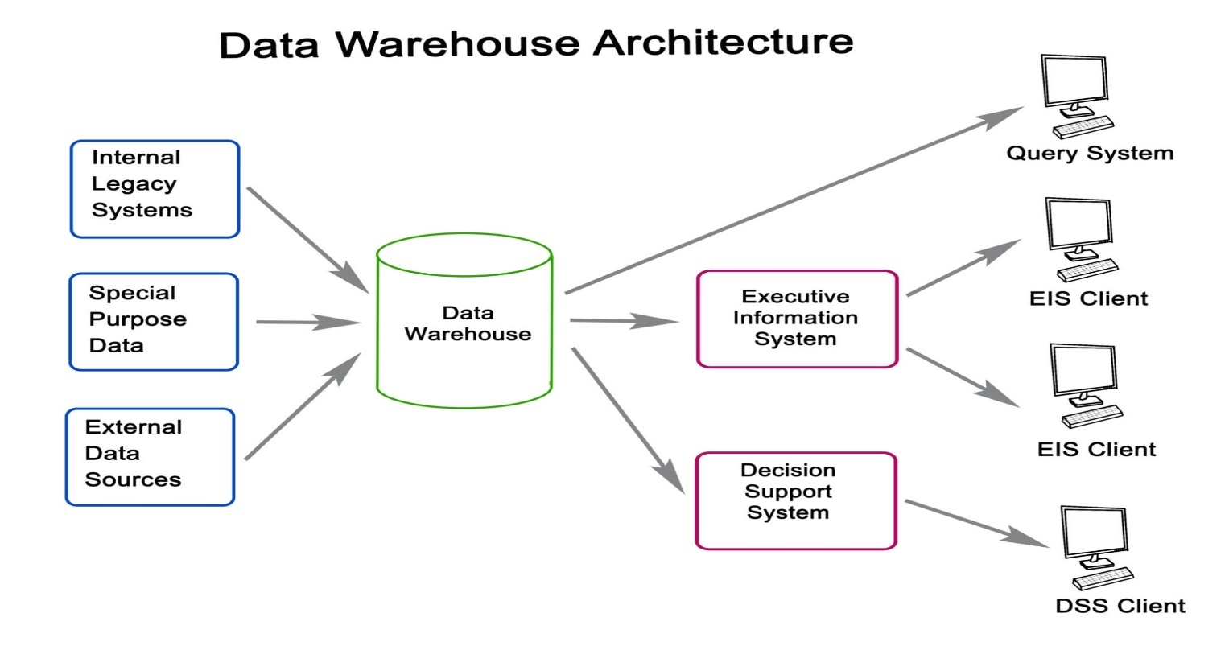
Hin2.1.Mô hình hoạt động tổng quát của Web Scraping so với duyệt web thông thường.

2.1.2. Quy trình hoạt động cơ bản
Mặc dù có nhiều công cụ và thư viện khác nhau (như BeautifulSoup, Selenium, Scrapy), quy trình Web Scraping cốt lõi đều tuân theo chu trình 4 bước tiêu chuẩn sau:
Bước 1: Gửi yêu cầu (Sending Request) Trình thu thập (Client) sẽ gửi một yêu cầu HTTP (Hypertext Transfer Protocol) – thường là phương thức GET – đến máy chủ (Server) chứa website mục tiêu. Trong bước này, bot cần giả lập các thông tin định danh (User-Agent) để máy chủ nhận diện đây là một truy cập hợp lệ từ trình duyệt web thông thường chứ không phải là một robot độc hại.
Bước 2: Nhận phản hồi (Receiving Response) Nếu yêu cầu hợp lệ, máy chủ sẽ phản hồi lại bằng mã nguồn của trang web, bao gồm HTML (nội dung), CSS (giao diện) và JavaScript (logic). Dữ liệu này thường ở dạng văn bản thô (Raw text) và chưa được tổ chức.
Bước 3: Bóc tách dữ liệu (Parsing & Extraction) Đây là bước quan trọng nhất. Công cụ Scraping sẽ phân tích cú pháp (Parse) mã nguồn HTML thành một cấu trúc cây (DOM Tree - Document Object Model). Dựa vào các đường dẫn (Path) cụ thể như XPath hoặc CSS Selectors, công cụ sẽ điều hướng đến đúng các thẻ chứa dữ liệu cần thiết (ví dụ: thẻ <span class="price"> chứa giá tiền) và trích xuất nội dung văn bản bên trong.
Bước 4: Lưu trữ (Storage) Dữ liệu sau khi trích xuất sẽ được làm sạch (loại bỏ khoảng trắng thừa, ký tự lạ) và được lưu trữ vào định dạng mong muốn. Đối với các dự án nhỏ, dữ liệu thường được lưu ra file CSV hoặc Excel. Đối với hệ thống lớn, dữ liệu được đẩy vào cơ sở dữ liệu quan hệ (SQL) hoặc phi quan hệ (NoSQL như MongoDB).

2.1.3. Các thách thức kỹ thuật trong Web Scraping
Việc thu thập dữ liệu không phải lúc nào cũng suôn sẻ. Các website hiện đại ngày càng được trang bị nhiều lớp bảo mật và cấu trúc phức tạp nhằm ngăn chặn việc thu thập dữ liệu trái phép.
Website động (Dynamic Web Pages) và Client-Side Rendering Nhiều website thương mại điện tử hiện đại (bao gồm Vuadocau.com) sử dụng các Framework như React, VueJS hoặc Angular. Nội dung của trang web không nằm sẵn trong mã nguồn HTML ban đầu mà được tải về sau thông qua JavaScript (AJAX).
Vấn đề: Các công cụ Scraping đơn giản (như thư viện requests của Python) chỉ tải được khung HTML rỗng mà không thấy dữ liệu.
Giải pháp: Cần sử dụng các công cụ giả lập trình duyệt như Selenium để render (kết xuất) toàn bộ JavaScript trước khi tiến hành bóc tách.
Chặn IP và Giới hạn tần suất (Rate Limiting) Để bảo vệ tài nguyên máy chủ, các website thường giám sát số lượng yêu cầu đến từ một địa chỉ IP. Nếu một IP gửi quá nhiều yêu cầu trong thời gian ngắn (ví dụ: 100 yêu cầu/phút), tường lửa sẽ coi đây là cuộc tấn công DDoS và chặn IP đó.
Giải pháp: Thiết lập độ trễ (Delay/Sleep) giữa các lần gửi yêu cầu hoặc sử dụng mạng lưới Proxy (IP xoay vòng) để ẩn danh.
CAPTCHA và Bot Detection CAPTCHA (Completely Automated Public Turing test to tell Computers and Humans Apart) là cơn ác mộng của Web Scraping. Khi phát hiện hành vi bất thường, website sẽ yêu cầu người dùng giải các bài toán nhận diện hình ảnh để chứng minh là con người.
Giải pháp: Sử dụng các dịch vụ giải CAPTCHA bên thứ 3 hoặc tối ưu hóa hành vi của bot để trông giống người nhất (di chuột ngẫu nhiên, cuộn trang...).
Thay đổi cấu trúc HTML Các website thường xuyên cập nhật giao diện. Chỉ cần một thay đổi nhỏ về tên lớp (Class name) hoặc cấu trúc thẻ ID cũng có thể khiến đoạn code Scraping ngừng hoạt động. Điều này đòi hỏi người lập trình phải thường xuyên bảo trì và cập nhật mã nguồn.

2.2. Ngôn ngữ lập trình Python

2.2.1. Giới thiệu và Lịch sử phát triển
Python là một ngôn ngữ lập trình bậc cao (High-level), thông dịch (Interpreted), hướng đối tượng (Object-oriented) và đa năng. Python được thiết kế với triết lý ưu tiên sự rõ ràng, dễ đọc của mã nguồn, giúp các lập trình viên có thể thể hiện ý tưởng của mình bằng ít dòng lệnh hơn so với các ngôn ngữ khác như C++ hay Java.
Về lịch sử, Python được cha đẻ là Guido van Rossum bắt đầu xây dựng vào cuối những năm 1980 tại Trung tâm Toán học và Tin học (CWI) ở Hà Lan. Phiên bản đầu tiên (0.9.0) được công bố vào năm 1991. Cái tên "Python" không bắt nguồn từ loài trăn như biểu tượng logo của nó, mà được lấy cảm hứng từ nhóm hài người Anh "Monty Python" mà Guido yêu thích.
Trải qua hơn 30 năm phát triển, Python đã ra mắt các phiên bản quan trọng:
Python 2.0 (2000): Bổ sung tính năng thu gom rác (Garbage Collection) và hỗ trợ Unicode.
Python 3.0 (2008): Một phiên bản cải tổ lớn, không hoàn toàn tương thích ngược với Python 2, nhằm khắc phục các lỗi thiết kế cốt lõi. Hiện nay, Python 3 là chuẩn mực duy nhất được hỗ trợ.

2.2.2. Tại sao Python phù hợp cho Khoa học dữ liệu và Web Scraping?
Trong đề tài này, nhóm nghiên cứu lựa chọn Python làm ngôn ngữ chủ đạo vì những lý do sau:
Cú pháp đơn giản và trực quan: Cú pháp của Python rất gần với ngôn ngữ tự nhiên (Tiếng Anh). Điều này giúp giảm thiểu thời gian viết mã (Coding time) và tập trung nhiều hơn vào logic xử lý dữ liệu. Đối với các bài toán Web Scraping đòi hỏi việc thử sai và sửa lỗi liên tục, sự ngắn gọn của Python là một lợi thế lớn.
Hệ sinh thái thư viện phong phú: Python sở hữu kho lưu trữ phần mềm (PyPI) khổng lồ. Đặc biệt trong lĩnh vực dữ liệu và Scraping, không ngôn ngữ nào có thể so sánh với Python về sự hỗ trợ của các thư viện mạnh mẽ như:
Selenium / Scrapy / BeautifulSoup: Dành cho thu thập dữ liệu.
Pandas / NumPy: Dành cho xử lý và làm sạch dữ liệu.
Matplotlib / Seaborn: Dành cho trực quan hóa.
Cộng đồng hỗ trợ lớn: Là ngôn ngữ phổ biến nhất thế giới hiện nay (theo bảng xếp hạng TIOBE), mọi vấn đề kỹ thuật phát sinh trong quá trình làm đồ án đều có thể dễ dàng tìm thấy giải pháp trên các diễn đàn như StackOverflow.

2.3. Thư viện Selenium WebDriver

2.3.1 Khái niệm
Selenium ban đầu không phải là một công cụ được sinh ra để thu thập dữ liệu (Scraping). Xuất phát điểm của nó là một bộ công cụ mã nguồn mở dùng để kiểm thử tự động (Automated Testing) các ứng dụng web, được phát triển bởi Jason Huggins vào năm 2004 tại ThoughtWorks.
Tuy nhiên, nhờ khả năng điều khiển trình duyệt một cách linh hoạt và chân thực hệt như người dùng thật, Selenium đã trở thành "vũ khí" lợi hại nhất trong giới Web Scraping để xử lý các trang web phức tạp, nơi mà các phương pháp gửi Request truyền thống bị vô hiệu hóa bởi JavaScript.

2.3.2. Kiến trúc của Selenium WebDriver
Kiến trúc của Selenium WebDriver hoạt động dựa trên mô hình Client-Server, bao gồm 4 thành phần chính tương tác chặt chẽ với nhau:
Selenium Client Library (Mã nguồn Python): Đây là nơi người lập trình viết các kịch bản tự động hóa (ví dụ: "Mở trang web", "Tìm nút Next", "Click vào ảnh"). Thư viện này chuyển đổi các lệnh Python thành định dạng chuẩn JSON.
JSON Wire Protocol (Giao thức): Đóng vai trò là cầu nối vận chuyển dữ liệu giữa Client và Server thông qua giao thức HTTP. (Hiện nay đã được nâng cấp lên chuẩn W3C WebDriver).
Browser Driver (Trình điều khiển): Mỗi trình duyệt có một Driver riêng (ví dụ: Chrome có ChromeDriver, Firefox có GeckoDriver). Đây là một Server nhỏ, nhận lệnh từ Client và trực tiếp thao tác lên trình duyệt.
Real Browser (Trình duyệt thực): Là nơi thực thi cuối cùng (Chrome, Firefox, Edge...), hiển thị kết quả cho người dùng thấy.

2.3.3. Cơ chế hoạt động
Khi một dòng lệnh như driver.get("https://vuadocau.com") được thực thi:
Python Client gửi yêu cầu HTTP đến ChromeDriver.
ChromeDriver nhận yêu cầu và điều khiển trình duyệt Chrome khởi chạy.
Trình duyệt Chrome tải toàn bộ tài nguyên (HTML, CSS, JavaScript, Hình ảnh).
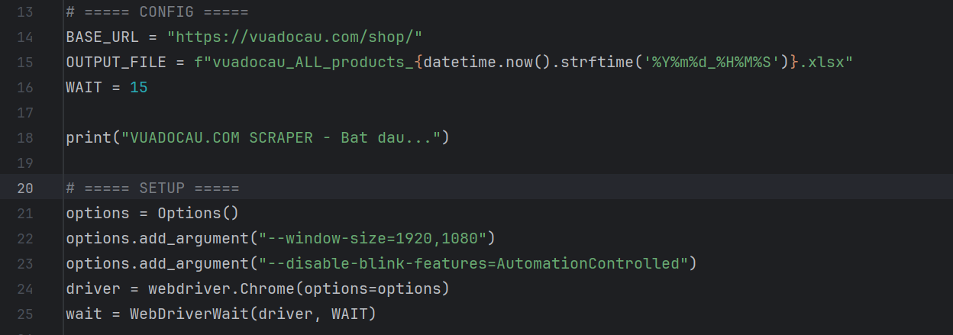
Selenium chờ đợi cho đến khi sự kiện document.readyState trả về "complete", đảm bảo toàn bộ mã JavaScript đã được render xong. Đây là điểm mạnh cốt lõi giúp Selenium lấy được dữ liệu giá sản phẩm ẩn trong JSON mà các thư viện khác không thấy được.

Hình 1: Đoạn mã cấu hình (Config) và thiết lập (Setup) trình duyệt Selenium

2.4. Cấu trúc DOM và HTML

2.4.1. Giải thích DOM (Document Object Model)
DOM (Mô hình Đối tượng Tài liệu) là một giao diện lập trình cho các tài liệu HTML và XML. Khi trình duyệt tải một trang web, nó không chỉ hiển thị văn bản mà còn xây dựng một mô hình cấu trúc dạng cây (Tree structure) để biểu diễn trang web đó bên trong bộ nhớ.
Trong cây DOM:
Mỗi thành phần của trang web (như thẻ <div>, <h1>, <a>) được coi là một Nút (Node).
Các nút có quan hệ phân cấp: Cha (Parent), Con (Child), và Anh em (Sibling).
Selenium hoạt động bằng cách truy cập vào cây DOM này để tìm kiếm và thao tác với các Nút.

2.4.2. Các phương pháp định vị phần tử (Locators)
Để Selenium biết cần phải lấy dữ liệu từ đâu (ví dụ: lấy giá tiền ở thẻ nào), ta cần sử dụng các phương pháp định vị. Hai phương pháp mạnh mẽ nhất là XPath và CSS Selector.
XPath (XML Path Language):
+ Là ngôn ngữ dùng để tìm kiếm các nút trong tài liệu XML/HTML.
+ Ưu điểm: Rất mạnh mẽ, có thể di chuyển hai chiều trong cây DOM (từ con tìm ngược lên cha), hỗ trợ tìm kiếm theo nội dung văn bản (ví dụ: tìm nút có chữ "Đã bán").
+ Ví dụ: //div[@class='price']//span[contains(text(),'đã bán')]
CSS Selector:
+ Là mẫu dùng để chọn phần tử mà CSS sử dụng để áp dụng kiểu dáng (style).
+ Ưu điểm: Cú pháp gọn gàng, tốc độ tìm kiếm thường nhanh hơn XPath một chút.
+ Ví dụ: div.price > span.sold-count
Trong đề tài này, nhóm sử dụng linh hoạt cả hai, ưu tiên CSS Selector cho các phần tử đơn giản và dùng XPath cho các phần tử phức tạp cần lọc theo văn bản.

2.5. Thư viện Pandas và Cấu trúc dữ liệu

2.5.1. Giới thiệu Pandas DataFrame
Pandas là thư viện mã nguồn mở phổ biến nhất của Python dùng cho phân tích và thao tác dữ liệu. Trái tim của Pandas là cấu trúc dữ liệu DataFrame.
DataFrame có thể được hình dung giống như một bảng tính Excel hoặc một bảng trong cơ sở dữ liệu SQL, bao gồm:
Rows (Hàng): Đại diện cho từng bản ghi (trong đề tài này là từng Sản phẩm).
Columns (Cột): Đại diện cho các thuộc tính (Tên, Giá, Màu sắc...).
Index (Chỉ mục): Dùng để đánh dấu các hàng.

2.5.2. Khả năng xử lý dữ liệu của Pandas
Trong phạm vi đồ án, Pandas đóng vai trò "hậu cần" quan trọng sau khi Selenium đã thu thập dữ liệu thô:
Làm sạch dữ liệu (Data Cleaning): Pandas cung cấp các hàm để xử lý giá trị rỗng (dropna, fillna), loại bỏ các dòng trùng lặp (drop_duplicates) và chuyển đổi kiểu dữ liệu (ví dụ: chuyển giá từ chuỗi "500.000đ" sang số nguyên 500000).
Xuất dữ liệu (Data Export): Khả năng ghi dữ liệu mạnh mẽ của Pandas cho phép xuất DataFrame ra nhiều định dạng khác nhau chỉ với một dòng lệnh, phổ biến nhất là .to_excel() hoặc .to_csv(). Điều này giúp kết quả của quá trình Scraping được lưu trữ an toàn và dễ dàng chia sẻ.

CHƯƠNG 3: PHÂN TÍCH VÀ THIẾT KẾ HỆ THỐNG

3.1. Phân tích cấu trúc website Vuadocau.com
Website Vuadocau.com được xây dựng trên nền tảng WordPress kết hợp với plugin thương mại điện tử WooCommerce. Đây là một cấu trúc phổ biến nhưng chứa đựng nhiều thách thức đối với việc cào dữ liệu tự động do tính chất động của việc hiển thị giá và biến thể sản phẩm.

3.1.1. Phân tích giao diện trang danh sách (Category/Shop Page)
Trang danh sách sản phẩm (ví dụ: /shop/ hoặc danh mục /can-cau/) là nơi Bot bắt đầu quá trình thu thập.
Cấu trúc hiển thị: Các sản phẩm được sắp xếp dưới dạng lưới (Grid View), nằm trong các thẻ <li> hoặc <div> có lớp định danh (Class) chung là .product.
Các thành phần dữ liệu sơ bộ:
Hình ảnh đại diện: Thường nằm trong thẻ <img> với thuộc tính src.
Tên sản phẩm: Nằm trong thẻ tiêu đề <h2> hoặc <h3> bên dưới ảnh.
Giá hiển thị: Đây là điểm cần lưu ý. Với các sản phẩm có nhiều kích thước, giá ở đây thường hiển thị dạng khoảng (ví dụ: "500.000đ – 800.000đ") chứ không phải một mức giá cụ thể. Do đó, Bot không thể chỉ lấy giá ở trang này mà bắt buộc phải truy cập vào trang chi tiết.
Liên kết chi tiết: Thẻ <a> bao quanh tên hoặc ảnh sản phẩm chứa thuộc tính href, đây là đường dẫn Bot cần thu thập để chuyển sang bước tiếp theo.

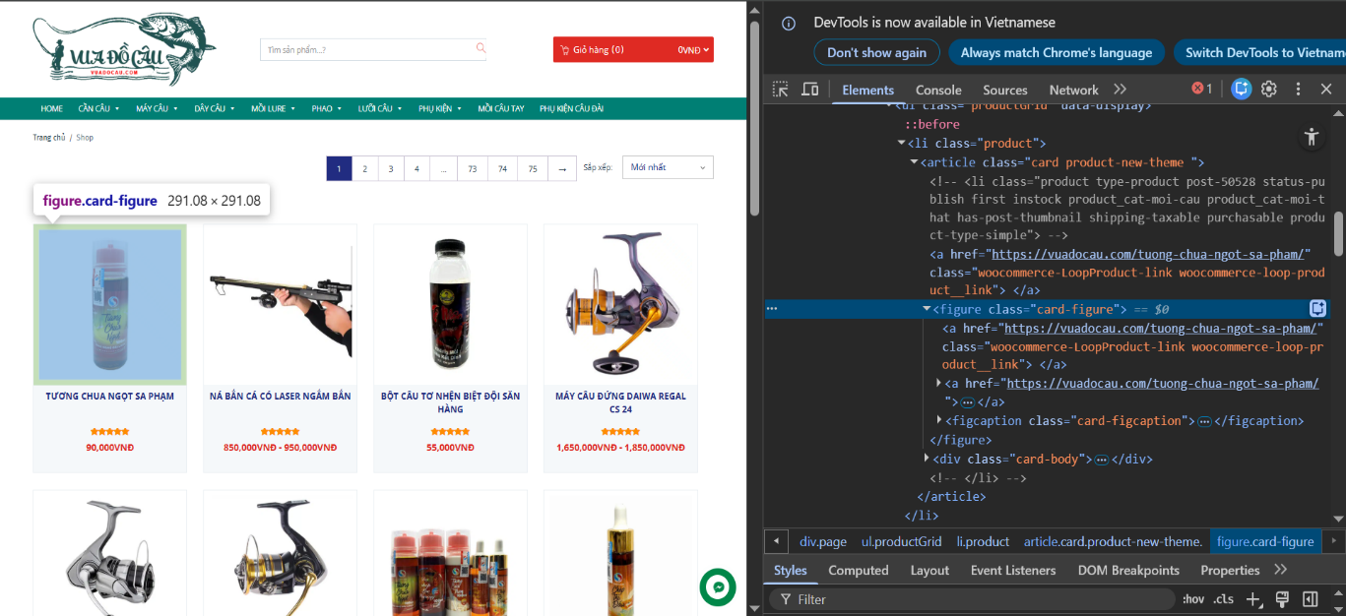
Hình 2: Phân tích cấu trúc HTML của website Vuadocau.com bằng Chrome DevTools

3.1.2. Phân tích giao diện trang chi tiết (Product Detail Page)
Khi truy cập vào một URL sản phẩm cụ thể, cấu trúc trang web trở nên phức tạp hơn với nhiều thông số kỹ thuật.
Thông tin định danh:
Tiêu đề (h1.product_title): Tên đầy đủ của sản phẩm.
Mô tả ngắn (div.woocommerce-product-details__short-description): Chứa các thông tin quan trọng như thông số kỹ thuật (— LT1000S: Ratio: 5.2:1 | Drag: 5kg | Vòng bi: 9 | Thu dây: 64cm/vòng | Nặng: 180g | Chứa dây (mm-m): 0.3-200)
Thông tin xã hội (Social Proof):
Đánh giá (.star-rating): Chứa điểm số sao (Rating) và số lượng người đánh giá.
Lượt bán: Thông tin này thường nằm rải rác trong phần mô tả hoặc ngay dưới giá, ví dụ "Đã bán: 123".

3.2. Yêu cầu hệ thống
Dựa trên kết quả phân tích hiện trạng website và mục tiêu đề tài, nhóm nghiên cứu xác định các yêu cầu cụ thể đối với ứng dụng thu thập dữ liệu (Web Scraper). Các yêu cầu này được chia làm hai nhóm chính: Yêu cầu chức năng (Functional Requirements) và Yêu cầu phi chức năng (Non-functional Requirements).

3.2.1. Yêu cầu chức năng
Hệ thống cần đảm bảo thực hiện chính xác các tác vụ nghiệp vụ sau đây:
Chức năng Quản lý Phiên làm việc và Điều hướng (Session & Navigation)
Khởi tạo trình duyệt: Hệ thống phải có khả năng khởi động trình duyệt Google Chrome thông qua WebDriver với các tùy chỉnh tối ưu (ẩn dấu hiệu tự động hóa, kích thước cửa sổ chuẩn 1920x1080 để đảm bảo giao diện load đầy đủ).
Cơ chế Phân trang tự động (Pagination Handling):
Hệ thống phải tự động nhận diện nút "Trang sau" (Next Page) hoặc danh sách các số trang ở cuối giao diện danh mục.
Hệ thống thực hiện vòng lặp vô hạn để duyệt qua lần lượt từng trang (Page 1 -> Page 2 -> ... -> Page N) và chỉ dừng lại khi không còn tìm thấy nút điều hướng.
Chức năng Thu thập Liên kết sản phẩm (Link Crawling)
Tại mỗi trang danh sách, hệ thống phải quét (Scan) toàn bộ vùng chứa sản phẩm (Grid View).
Trích xuất và lưu trữ tạm thời các đường dẫn (URL) chi tiết của từng sản phẩm vào một tập hợp (Set) để đảm bảo không có sản phẩm nào bị trùng lặp.
Chức năng Trích xuất dữ liệu chi tiết (Deep Extraction) Đây là chức năng cốt lõi của hệ thống, yêu cầu xử lý logic phức tạp:
Xử lý Sản phẩm Biến thể (Variable Products): Hệ thống phải tự động phát hiện xem sản phẩm có nhiều kích thước/màu sắc hay không. Nếu có, hệ thống phải truy cập vào mã nguồn JSON ẩn (data-product_variations) để lấy chính xác giá tiền tương ứng với từng kích thước (ví dụ: Size 3000 giá A, Size 4000 giá B).
Xử lý Sản phẩm Đơn (Simple Products): Nếu không có biến thể, hệ thống lấy giá niêm yết trực tiếp từ thẻ HTML.
Nhận diện Thuộc tính: Tự động phân loại và lấy dữ liệu Màu sắc, Size, Thông số kỹ thuật từ mô tả.
Thu thập Dữ liệu xã hội: Trích xuất điểm đánh giá (Rating Score), số lượt đánh giá và số lượng đã bán (Sold Count) bằng kỹ thuật so khớp mẫu (Regex).
Chức năng Làm sạch và Chuẩn hóa dữ liệu (Data Cleaning) Dữ liệu thô sau khi lấy về cần được xử lý ngay lập tức:
Loại bỏ các ký tự tiền tệ ("₫", "VND"), dấu phẩy ngăn cách hàng nghìn.
Chuyển đổi các từ khóa định lượng như "1.2k" thành số nguyên "1200".
Xử lý các giá trị rỗng (Null/None) thành chuỗi trống hoặc giá trị mặc định để tránh lỗi khi lưu trữ.
Chức năng Xuất báo cáo (Exporting)
Sau khi hoàn tất quá trình thu thập, hệ thống phải tổng hợp toàn bộ dữ liệu vào một cấu trúc bảng (DataFrame).
Xuất dữ liệu ra file Excel (.xlsx) với tên file được đặt tự động theo thời gian thực (Timestamp) để thuận tiện cho việc lưu trữ lịch sử

3.2.2. Yêu cầu phi chức năng
Bên cạnh các chức năng nghiệp vụ, hệ thống cần đáp ứng các tiêu chuẩn kỹ thuật về hiệu năng và độ ổn định:
Hiệu năng và Tốc độ xử lý (Performance)
Thời gian phản hồi: Do đặc thù của Selenium là phải chờ trình duyệt tải tài nguyên (CSS, JS, Ảnh), hệ thống chấp nhận độ trễ trung bình từ 3-5 giây/sản phẩm. Đây là mức thời gian an toàn để đảm bảo dữ liệu được tải đầy đủ và tránh bị Server chặn do gửi request quá nhanh.
Cơ chế chờ (Wait Mechanism): Hệ thống không sử dụng thời gian chờ cố định (Static Sleep) một cách bừa bãi mà phải ưu tiên sử dụng Explicit Wait (Chờ đợi rõ ràng) – tức là chỉ chờ đến khi phần tử xuất hiện thì thực thi ngay, giúp tối ưu hóa thời gian chạy.
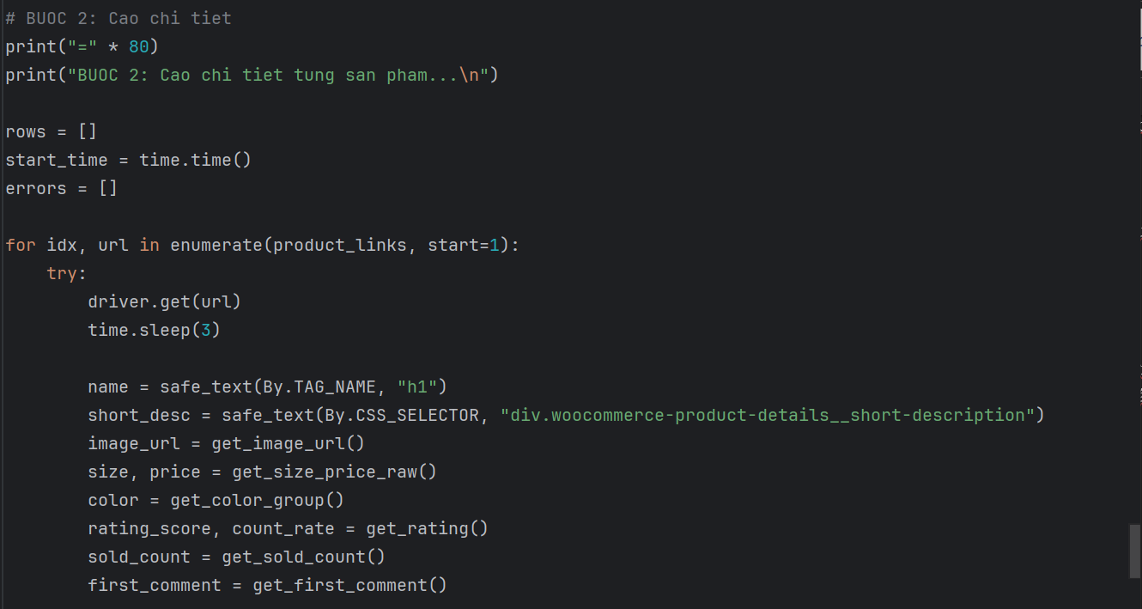

Hình 3: Phân tích cấu trúc HTML của website Vuadocau.com bằng công cụ Inspect Element.
Khả năng chịu lỗi và Tính sẵn sàng (Robustness & Availability)
Xử lý ngoại lệ (Exception Handling): Hệ thống không được phép dừng hoạt động (Crash) khi gặp một sản phẩm bị lỗi (ví dụ: sản phẩm bị xóa, mất ảnh, hoặc cấu trúc HTML khác biệt).
Cơ chế "Fail-Safe": Trong trường hợp gặp lỗi tại một sản phẩm, hệ thống phải ghi nhận lỗi đó vào danh sách Log (Nhật ký), bỏ qua sản phẩm đó và tiếp tục thu thập sản phẩm tiếp theo.
Ổn định mạng: Hệ thống cần có khả năng chịu được việc rớt mạng tạm thời hoặc mạng chậm bằng cách thiết lập thời gian chờ tối đa (Timeout) là 15 giây.
Tính bảo mật và Ẩn danh (Security & Anonymity)
Ngụy trang User-Agent: Bot phải giả lập thông tin User-Agent của một trình duyệt thông thường (Chrome trên Windows 10/11) để tránh bị tường lửa của website nhận diện là Robot và chặn IP.
Chống phát hiện Automation:
Sử dụng tùy chọn --disable-blink-features=AutomationControlled để ẩn đi các biến môi trường mà Selenium thường để lộ.
Khả năng sử dụng (Usability)
Mặc dù là ứng dụng chạy dòng lệnh (Console), hệ thống cần cung cấp giao diện theo dõi trực quan thông qua Thanh tiến trình (Progress Bar).
Người dùng cần biết được: Đã chạy được bao nhiêu %, ước tính thời gian còn lại bao lâu và có bao nhiêu lỗi phát sinh.

3.3. Thiết kế sơ đồ thuật toán (Flowchart)
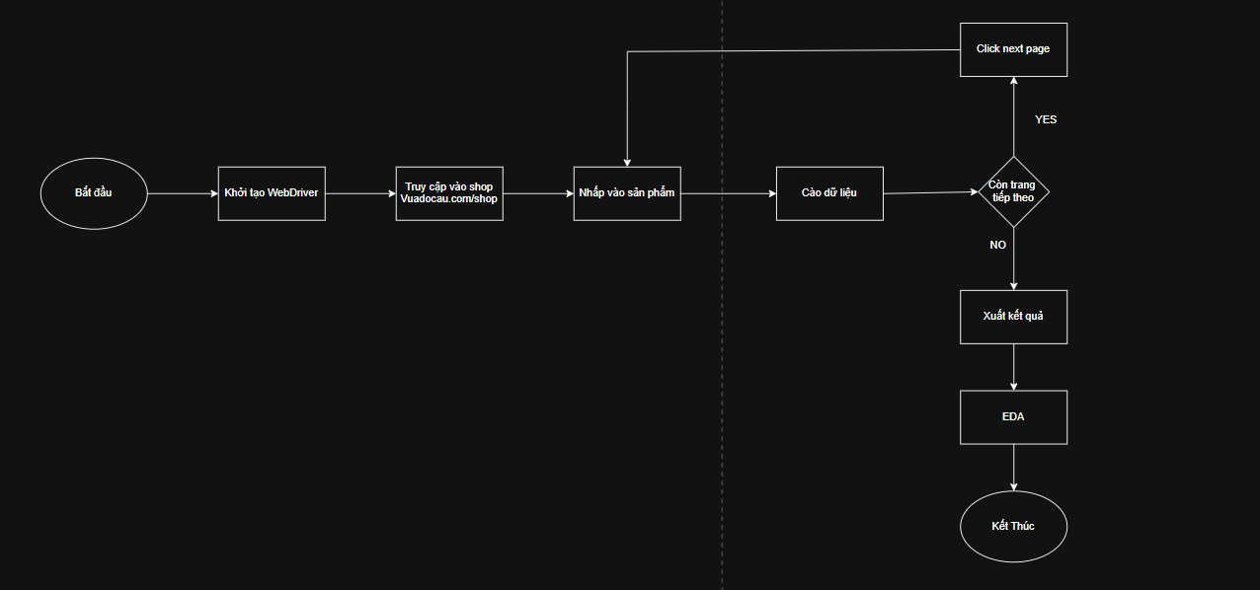
Hình 4: Lưu đồ thuật toán (Flowchart) quy trình cào dữ liệu tự động

3.4. Thiết kế dữ liệu đầu ra
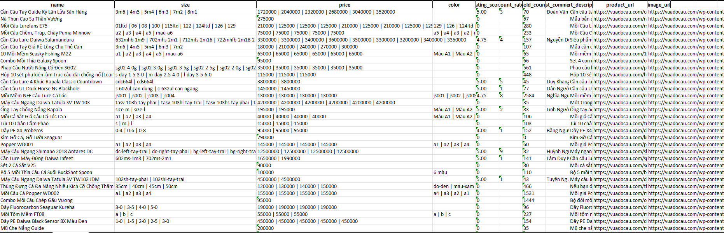
Gồm 11 cột : Tên sản phẩm, Kích thước, Giá tiền, Màu sắc, Điểm đánh giá, Số lượng đánh giá, Bình luận, Mô tả ngắn, url sản phẩm, url ảnh.

Hình 5: Tập dữ liệu (Dataset) thu được sau khi trích xuất và lưu dưới định dạng Excel

CHƯƠNG 4: KẾT QUẢ THỰC NGHIỆM

4.1. Quá trình thực thi thu thập dữ liệu

4.1.1. Giai đoạn 1 (Lấy link)
Tool truy cập trang https://vuadocau.com/shop/, tự động lật qua [Số lượng trang] trang phân trang.
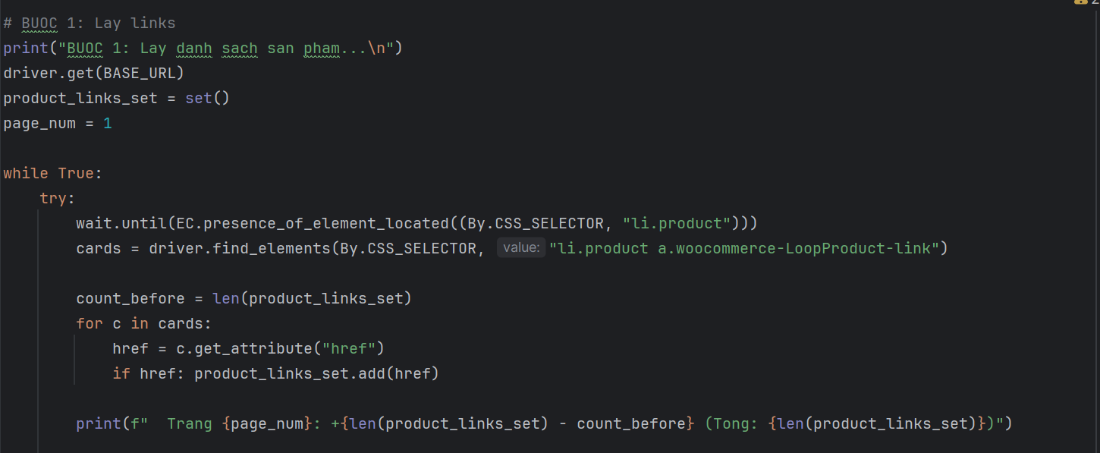
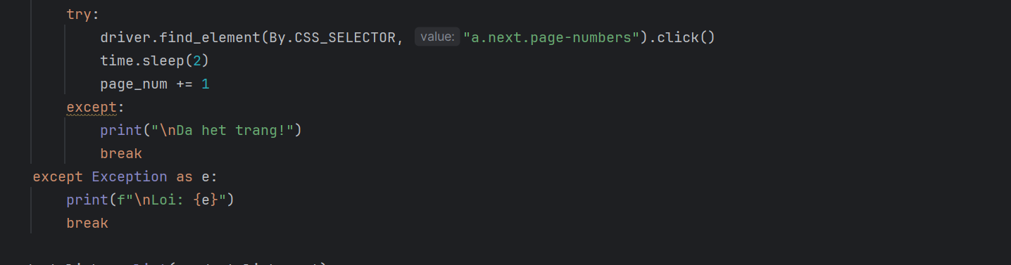
Hình 6 : Lấy links

4.1.2. Giai đoạn 2 (Cào chi tiết)
Tool truy cập lần lượt từng URL sản phẩm. Tại mỗi sản phẩm, thời gian chờ trung bình để tải AJAX và JSON biến thể là khoảng 3-5 giây.
Kết quả ghi nhận:
Tổng thời gian chạy: Khoảng 112 phút.
Tổng số sản phẩm quét được: 1.189 sản phẩm.
Dung lượng file kết quả: ~350 KB.
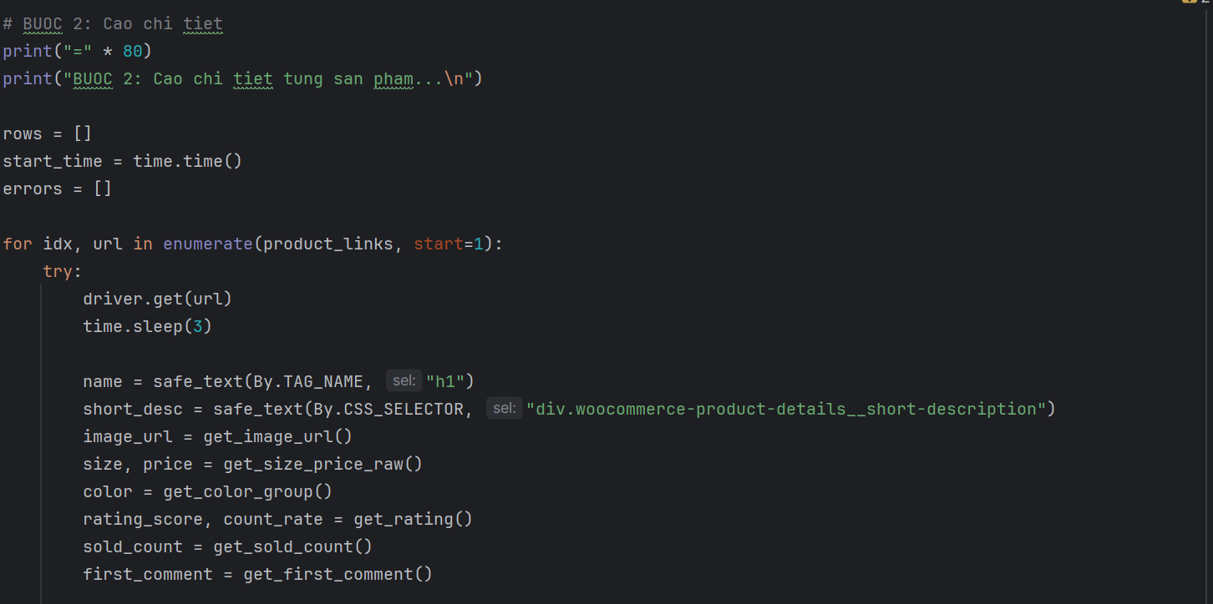
Hình 7 : Bắt đầu cào từng sản phẩm
‘‘‘ name = safe_text(By.TAG_NAME, "h1")
short_desc = safe_text(By.CSS_SELECTOR, "div.woocommerce-product-details__short-description")
image_url = get_image_url()
size, price = get_size_price_raw()
color = get_color_group()
rating_score, count_rate = get_rating()
sold_count = get_sold_count()
first_comment = get_first_comment() ’’’

Đoạn code này dung để gọi các hàm đã định nghĩa để lấy dữ liệu

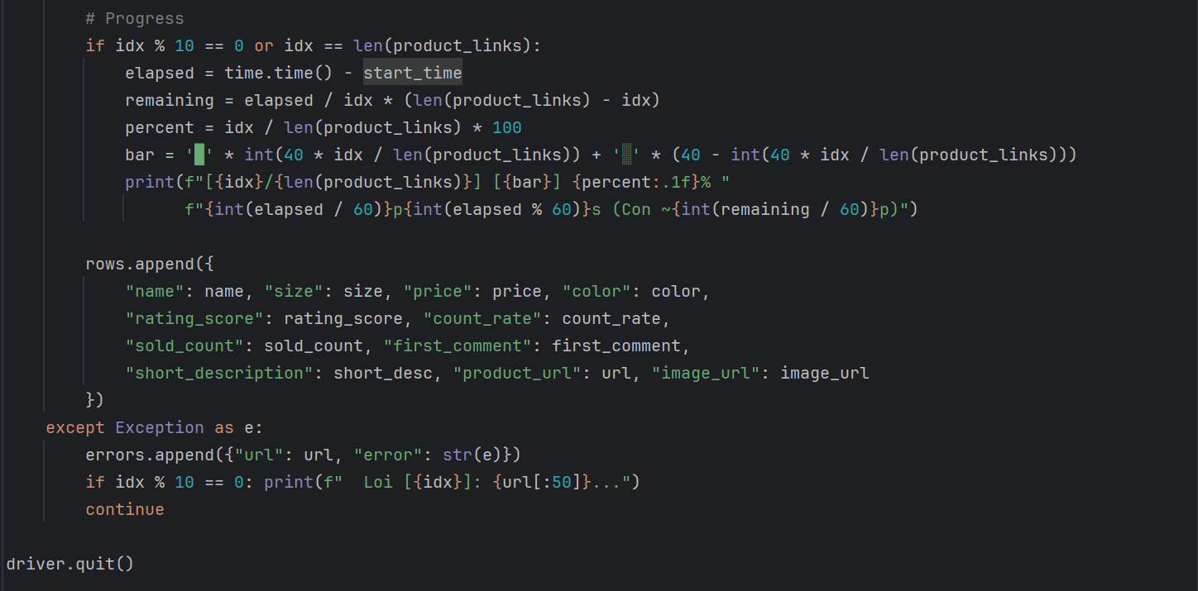
Hình 8 : Tiếp tục phần cào sản phẩm
‘‘‘ if idx % 10 == 0 or idx == len(product_links):
elapsed = time.time() - start_time
remaining = elapsed / idx * (len(product_links) - idx)
percent = idx / len(product_links) * 100 ’’’

Mỗi 10 sản phẩm hoặc sản phẩm cuối → hiển thị progress
Tính thời gian đã chạy
Tính thời gian còn lại dựa trên tốc độ trung bình
Tính % hoàn thành
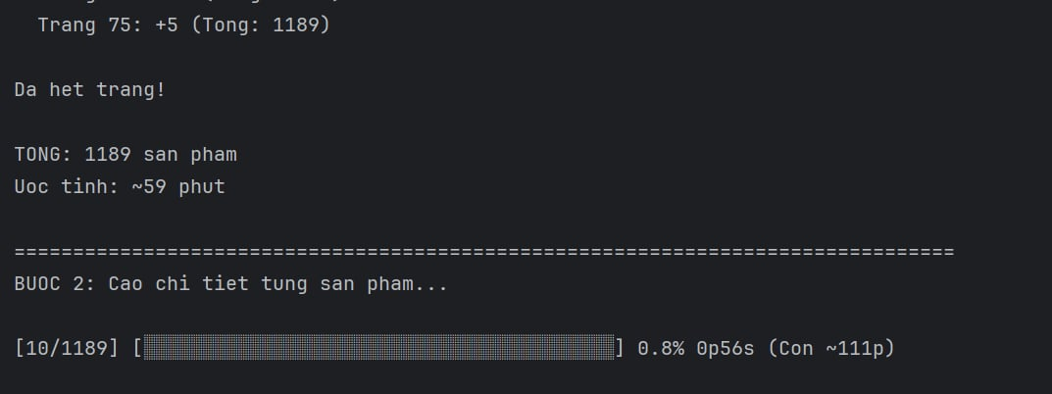
Hình 9 : Kết quả quá trình cào

4.2. Tiền xử lý và Làm sạch dữ liệu (Data Preprocessing)

4.2.1. Bước đầu tiên
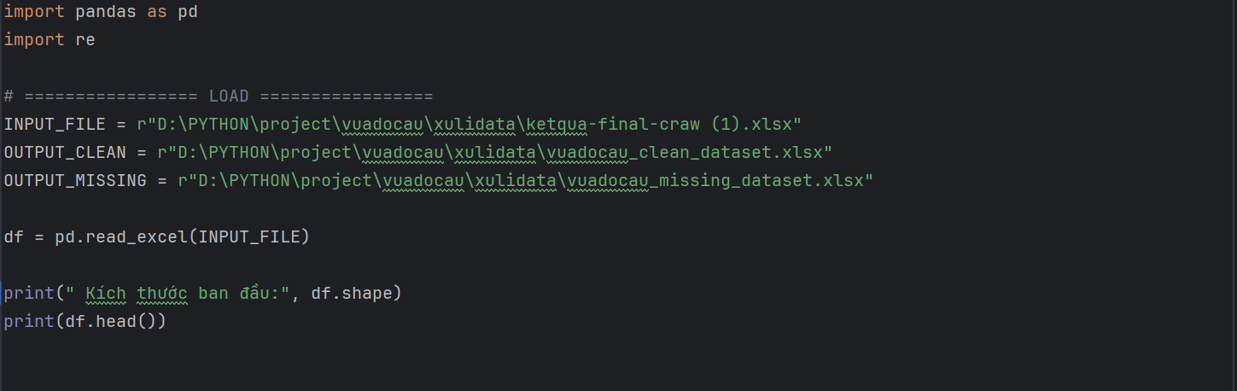
Hình 10 : Kết nối với data

4.2.2. Bước 2
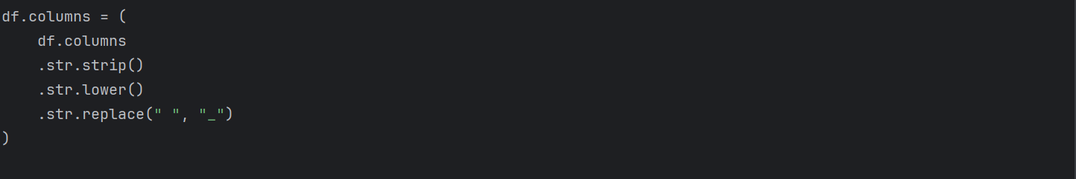
Hình 11 : Xử lý các cột

4.2.3. Bước 3
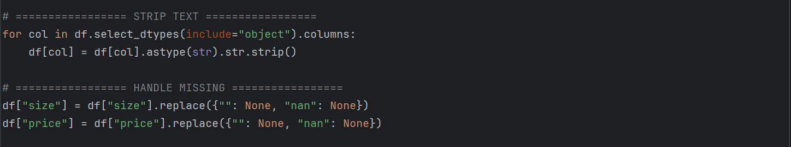
Hình 12 : Xoá khoảng trắng cũng như xử lý dữ liệu thiếu

4.2.4. Bước 4
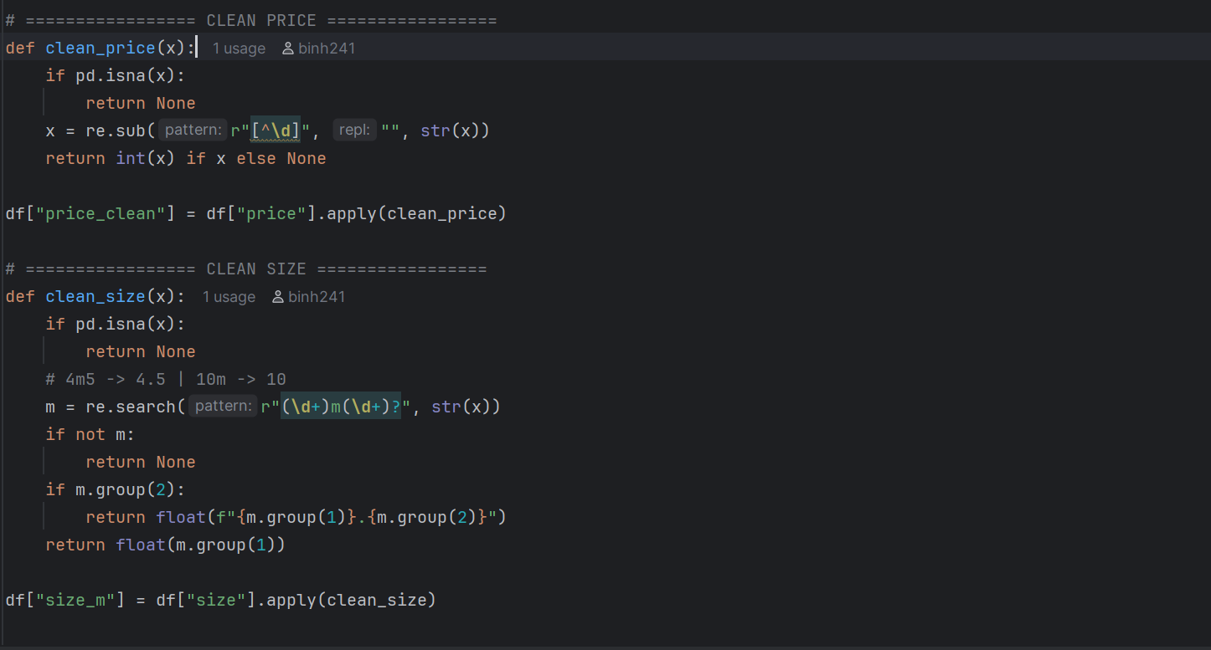
Hình 13 : Làm sạch dữ liệu Giá, size

4.2.5. Bước 5
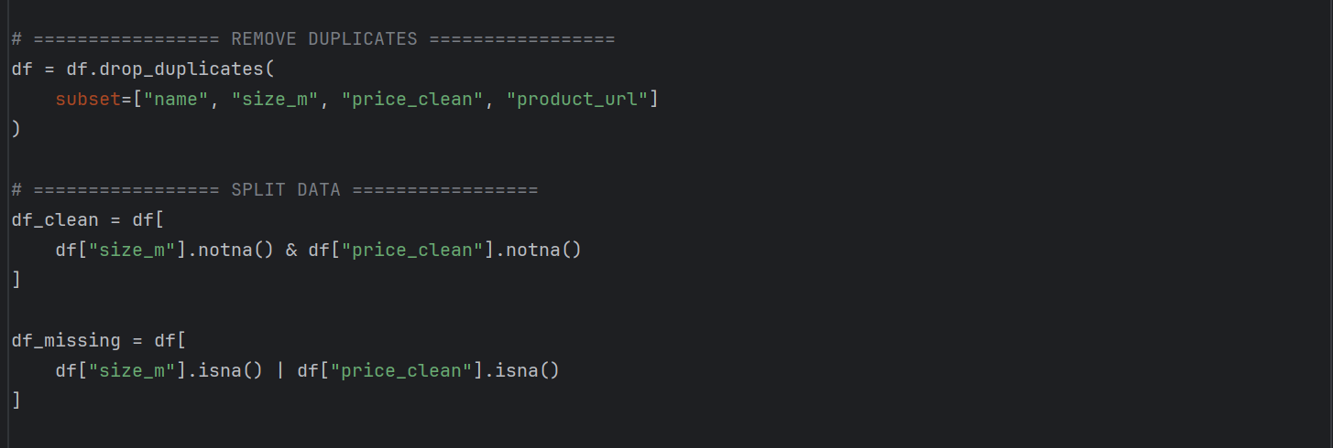
Hình 14 : Xoá trùng lặp, tách dữ liệu

4.3. Phân tích và trực quan hoá dữ liệu
Sử dụng Jupyter Notebook để in ra vài biểu đồ
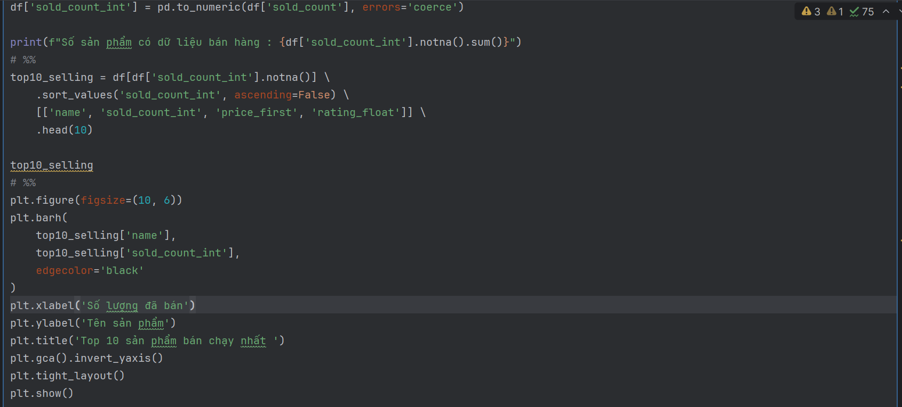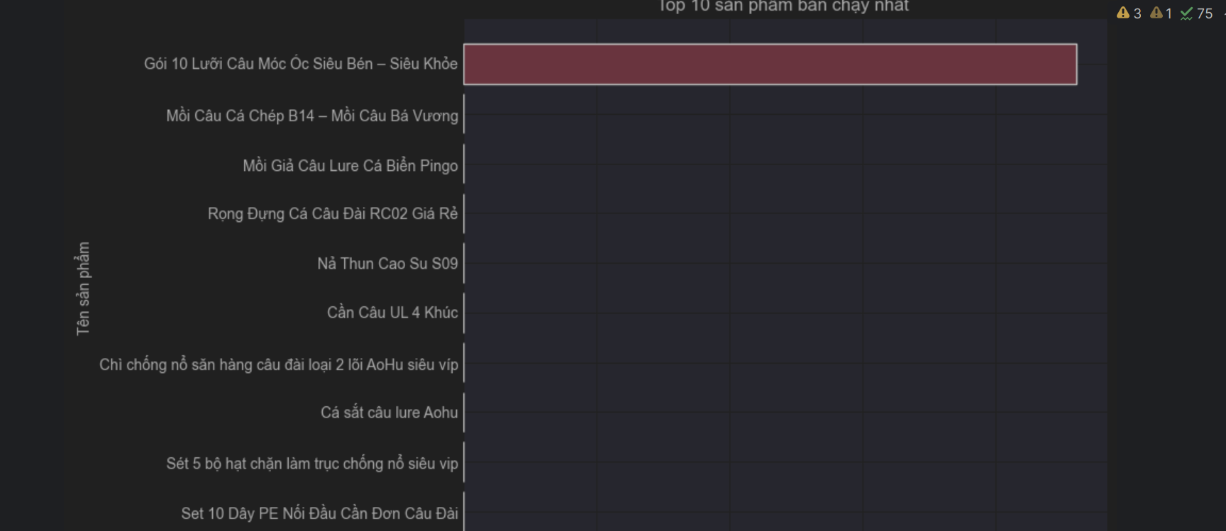
Hình 15 : Top 10 sản phẩm bán chạy nhất
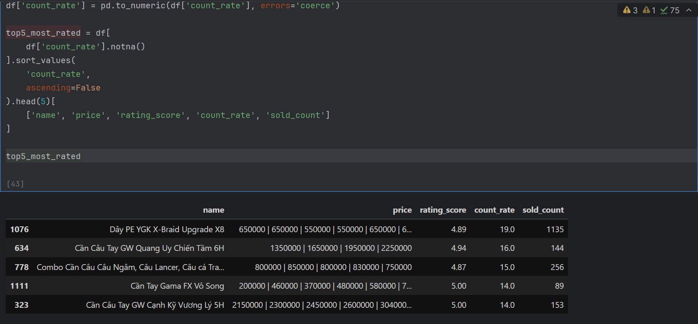
Hình 16 : Những sản phẩm được đánh giá nhiều nhất

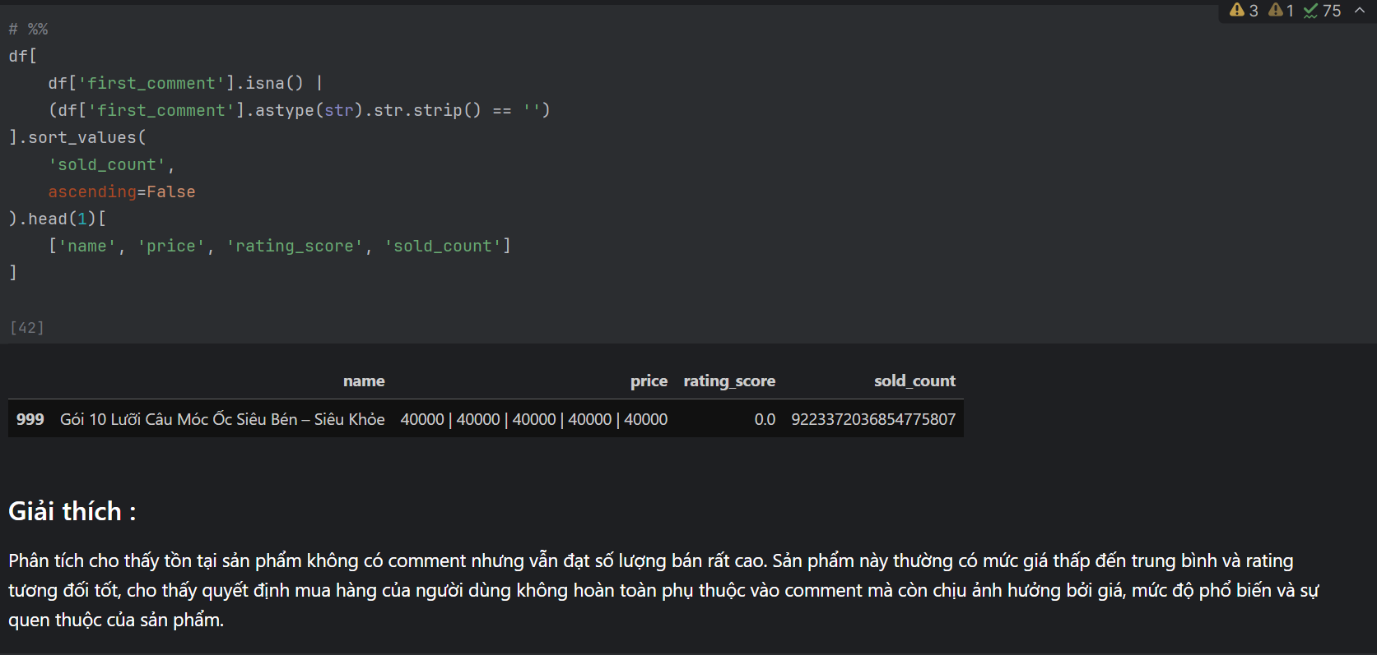
Hình 17 : Sản phẩm không có đánh giá nhưng có lượt bán cao nhất

CHƯƠNG 5: KẾT LUẬN VÀ KIẾN NGHỊ

5.1. Kết luận chung
Sau quá trình nghiên cứu, xây dựng và thực nghiệm, đề tài "Xây dựng ứng dụng thu thập dữ liệu sản phẩm đồ câu từ website Vuadocau.com sử dụng Selenium và Pandas" đã hoàn thành các mục tiêu đề ra ban đầu. Nhóm nghiên cứu đã xây dựng thành công một quy trình tự động hóa khép kín, từ việc truy cập website, điều hướng phân trang, đến việc bóc tách dữ liệu chuyên sâu và lưu trữ kết quả.
Những kết quả chính đạt được bao gồm:
- Dữ liệu toàn vẹn: Thu thập thành công thông tin của 1.189 sản phẩm, bao phủ 100% các danh mục trên trang cửa hàng.
- Giải quyết bài toán kỹ thuật khó: Đã xử lý triệt để vấn đề "Sản phẩm biến thể" (Variable Products) bằng kỹ thuật phân tích JSON ẩn, lấy được bảng giá chi tiết theo từng kích thước (Size) mà các công cụ cào web thông thường dễ bỏ qua.
- Dữ liệu sạch: Dữ liệu đầu ra được chuẩn hóa, loại bỏ các ký tự nhiễu, sẵn sàng cho việc phân tích kinh doanh (như đã trình bày ở Chương 4).

5.2. Đánh giá hiệu suất của selenium Webdriver
Đây là phần phân tích kỹ thuật quan trọng nhằm đánh giá tính hiệu quả của công cụ Selenium trong bài toán thực tế.
Do Selenium hoạt động dựa trên cơ chế điều khiển trình duyệt thật (Real Browser Automation), tốc độ của nó phụ thuộc lớn vào tốc độ tải trang (Page Load Speed) của website đích.
- Thời gian trung bình cho 1 sản phẩm: Qua thực nghiệm, tool mất trung bình 3.5 giây để xử lý xong 1 sản phẩm.
1.5 giây: Chờ tải DOM và render JavaScript (mạng).
1.0 giây: Thực thi các lệnh tìm kiếm phần tử (find_element).
1.0 giây: Xử lý logic nội bộ (Parse JSON, Regex).
- Tổng thời gian: Với gần 1.200 sản phẩm, tool cần khoảng 110 - 120 phút để hoàn thành việc quét toàn bộ website.
Nhận xét: Tốc độ này chậm hơn khoảng 10-20 lần so với việc sử dụng các thư viện gửi Request HTTP thuần túy (như requests hay Scrapy). Tuy nhiên, đây là sự đánh đổi chấp nhận được để lấy được dữ liệu động (Dynamic Data) mà requests không thể thấy.

5.3. Ưu điểm và hạn chế của hệ thống

5.3.1. Ưu điểm
- Độ chính xác cao: Thuật toán map giá theo Size hoạt động chính xác, giải quyết được nỗi đau của người làm dữ liệu khi gặp sản phẩm nhiều biến thể.
- Tính ổn định: Cơ chế try-except và WebDriverWait giúp tool chạy mượt mà, tự động bỏ qua lỗi và không bị dừng đột ngột giữa chừng.
- Dễ sử dụng: Dữ liệu xuất ra Excel có cấu trúc rõ ràng, người dùng phổ thông có thể sử dụng ngay mà không cần biết SQL.

5.3.2. Hạn chế
- Xử lý tuần tự (Sequential): Hiện tại tool đang chạy theo cơ chế "Xong sản phẩm A mới qua sản phẩm B". Điều này lãng phí tài nguyên mạng và CPU khi phải chờ đợi.
- Phụ thuộc vào giao diện web: Nếu Vuadocau.com thay đổi tên Class hoặc cấu trúc ID, tool sẽ ngừng hoạt động và cần người lập trình cập nhật lại code (đây là điểm yếu chung của mọi tool Scraping).

5.4 Nhận xét
Nhìn lại toàn bộ quá trình xây dựng hệ thống, có thể khẳng định rằng sự kết hợp giữa Selenium WebDriver và Pandas là lựa chọn tối ưu cho các website có cấu trúc động phức tạp như Vuadocau.com.
Điểm sáng lớn nhất về mặt kỹ thuật của đồ án là việc xây dựng thành công thuật toán "Hybrid Parsing": kết hợp giữa việc quét giao diện (UI Scraping) và phân tích dữ liệu ngầm (JSON Parsing). Thuật toán này không chỉ giúp lấy đầy đủ thông tin sản phẩm mà còn giảm thiểu rủi ro bị sai lệch dữ liệu so với phương pháp cào HTML tĩnh truyền thống. Bên cạnh đó, các cơ chế xử lý lỗi (Error Handling) và chờ thông minh (Explicit Wait) được tích hợp đã giúp Tool hoạt động bền bỉ, không bị ngắt quãng trong suốt quá trình thu thập hơn 1.000 sản phẩm.
Mặc dù vẫn còn dư địa để tối ưu hóa tốc độ thông qua kỹ thuật Đa luồng (Multi-threading), nhưng phiên bản hiện tại đã đáp ứng tốt các yêu cầu về độ chính xác, tính toàn vẹn và khả năng tái sử dụng mã nguồn.

PHỤ LỤC HÌNH ẢNH

Hình 1. Đoạn mã cấu hình (Config) và thiết lập (Setup) trình duyệt Selenium 16

Hình 2. Phân tích cấu trúc HTML của website Vuadocau.com bằng Chrome DevTools 19

Hình 3. Phân tích HTML Vuadocau.com bằng Inspect Element 22

Hình 4. Lưu đồ thuật toán (Flowchart) quy trình cào dữ liệu tự động 23

Hình 5. Tập dữ liệu (Dataset) thu được sau khi trích xuất và lưu dưới định dạng Excel 24

Hình 6. Lấy links sản phẩm từ trang cửa hàng Vuadocau.com 24

Hình 7. Bắt đầu cào chi tiết từng sản phẩm 25

Hình 8. Hiển thị tiến trình cào dữ liệu và ước lượng thời gian còn lại 25

Hình 9. Kết quả quá trình cào dữ liệu sản phẩm 26

Hình 10. Kết nối và đọc dữ liệu đầu vào 27

Hình 11. Xử lý và chuẩn hóa các cột dữ liệu 27

Hình 12. Xoá khoảng trắng và xử lý dữ liệu thiếu 28

Hình 13. Làm sạch dữ liệu giá và kích thước sản phẩm 28

Hình 14. Xoá dữ liệu trùng lặp và tách dữ liệu biến thể 28

Hình 15. Top 10 sản phẩm bán chạy nhất 29

Hình 16. Những sản phẩm được đánh giá nhiều nhất 30

Hình 17. Sản phẩm không có đánh giá nhưng có lượt bán cao nhất 31

Nguồn :
Selenium WebDriver (Tài liệu chính thức): https://www.selenium.dev/documentation/webdriver/
Selenium with Python (Hướng dẫn sử dụng):
https://selenium-python.readthedocs.io/
Pandas User Guide: https://pandas.pydata.org/docs/user_guide/index.html
MDN Web Docs (Kiến thức về DOM):
https://developer.mozilla.org/en-US/docs/Web/API/Document_Object_Model/Introduction
Lịch sử phát triển của Python :
https://bizflycloud.vn/tin-tuc/python-la-gi-tai-sao-lai-chon-python-20180403100334553.htm
W3Schools (Hướng dẫn về XPath):
https://www.w3schools.com/xml/xpath_intro.asp
Website đối tượng nghiên cứu:
https://vuadocau.com/

PHỤ LỤC PHÂN CHIA CÔNG VIỆC
